5èmes rencontres de la pierre sèche en Languedoc-Roussillon :
« La pierre sèche revisitée, artiste et/ou artisan»

BULLETIN D'INSCRIPTION

A retourner avant le 10 octobre 2015 à Daniel MUNCK
INSTITUT LANGUEDOCIEN DE LA PIERRE SECHE - ilps.fr
c/o Grand site des gorges du Gardon
2 rue de la Pente ; Hameau de Russan ; 30190 Sainte-Anastasie
Tel : 04.66.03.62.59 Fax : 04.66.03.62.73 Mail : d.munck@gorgesdugardon.fr

NOM : ..................................................................... PRENOM : ....................................................................

PROFESSION : ....................................................................................................................................................

SOCIETE ou ASSOCIATION: ............................................................................................................................

ADRESSE : ...........................................................................................................................................................

VILLE : .............................................................CODE POSTAL : ......................................................................

TELEPHONE : ......................................................................................................................................................

E-MAIL : ...............................................................................................................................................................

PARTICIPERA :

□ Vendredi 16 octobre 2015 à Cabrières

□ Participera au déjeuner (participation aux frais de 14€ à régler sur place par chèque libellé à l’ordre de la FPS ou en liquide)
□ Participera aux visites de site

□ Samedi 17 octobre 2015 à Collias

□ Participera au déjeuner (participation aux frais de 14€ à régler sur place par chèque libellé à l’ordre de la FPS ou en liquide)
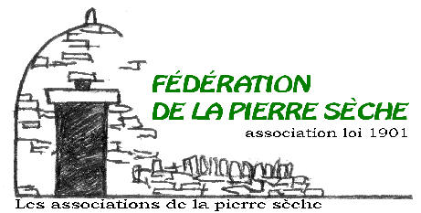

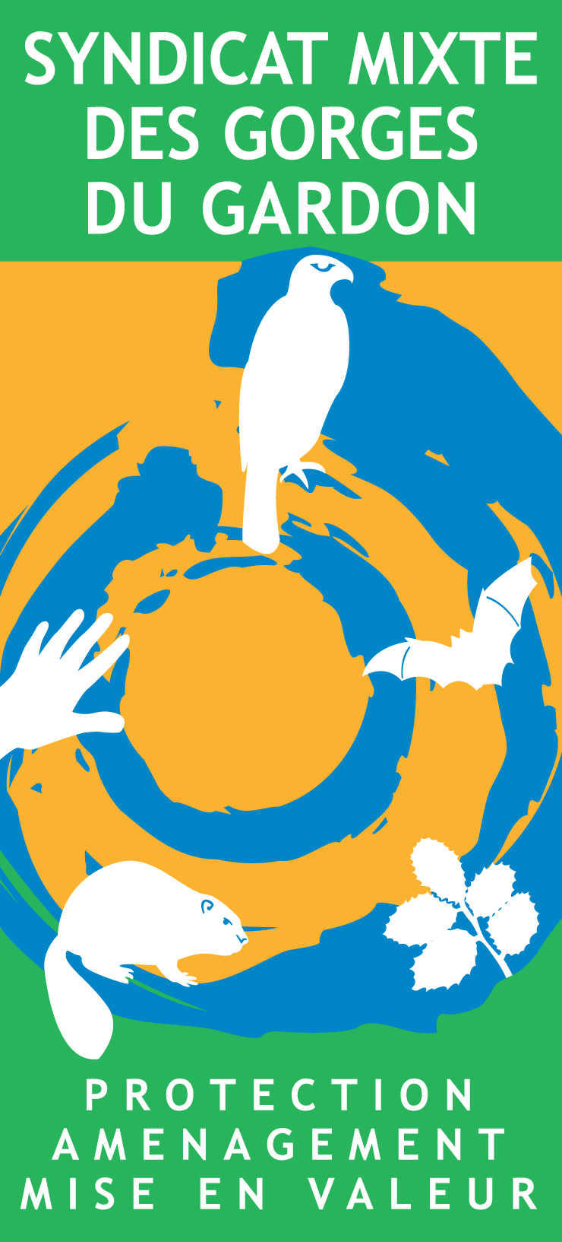
□ Participera aux visites de site

